4 января
205 лет со дня рождения
Луи Брайля (1809-1852),
автора азбуки для слепых

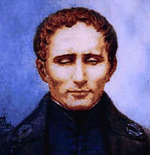
Луи Брайль (Брай; 4 января 1809, Кувре́ (фр. Coupvray, пригород Парижа) — 6 января 1852, Париж) — французский тифлопедагог.
Родился 4 января 1809 года в семье сапожника в небольшом французском городке Кувре.
В 3-летнем возрасте Брайль начал слепнуть в результате воспаления глаз, начавшегося от того, что мальчик поранился шорным ножом (подобие шила) в мастерской отца, окончательно он ослеп в 5 лет
В 10 лет Луи отдали в Королевский институт для слепых детей, где он научился играть на пианино и органе.
В 1829 году разработал используемый до настоящего времени во всём мире рельефно-точечный шрифт незрячих (шрифт Брайля). А так как он был талантливым музыкантом, Брайль кроме букв и цифр на основе тех же принципов разработал нотопись и преподавал музыку незрячим.
Первой книгой, напечатанной по системе Брайля, была «История Франции» (1837).
Умер 6 января 1852 года и был похоронен в родном городе.
В России книгопечатание шрифтом Брайля началось с издания в 1885 году книги «Сборник статей для детского чтения, посвященный слепым детям» Анной Александровной Адлер в количестве ста экземпляров.

